Koorreis 2018 Trier/Bitburg

Vrijdag 27 april.
Om 8 uur vertrekken we met een dubbel dekker vanaf de stient. We rijden naar het drielanden punt in Vaals. Daan aangekomen gaan we met zijn allen in het doolhof. Dat is dus een echt doolhof….lastig voor sommigen om er weer uit te komen. Gelukkig waren er van die snelle slimme jongetjes mee die de weg konden onthouden en zo enkele personen eruit leiden. Daar aten we onze zelf meegenomen lunch op.
We reden verder naar de Amerikaanse soldaten begraafplaats Henri-Chapelle. Wat is dat een mooie rustgevende plek en zo netjes bijgehouden. Heel indrukwekkend om al die spierwitte kruizen zo netjes op een rijtje te zien staan!
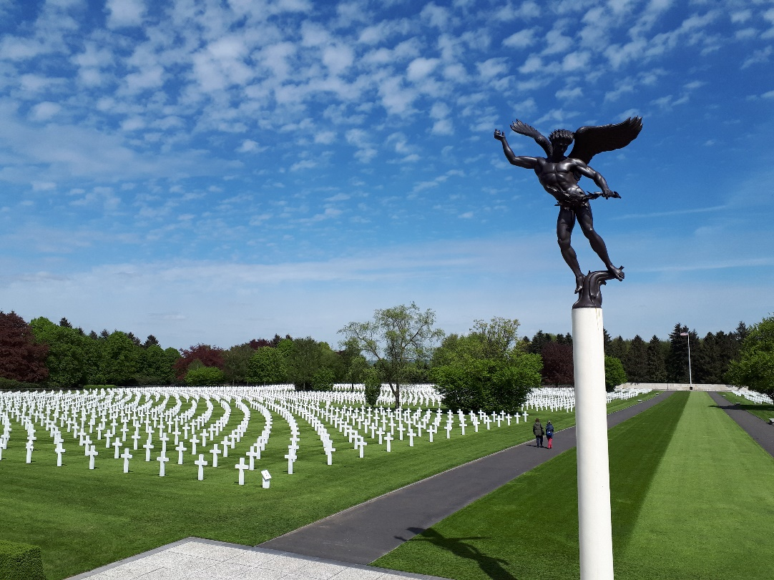
Het koor heeft daar als een eerbetoon 2 liedjes gezongen. Ook dat vond ik indrukwekkend en ontroerend.
Rond een uur of vijf kwamen we aan bij ons hotel. De tijd die over was, want we gingen om zes uur eten, werd gebruikt voor het Zweedse loopspel. Die is gewonnen door Dominique en Iris met alle 20 vragen goed.
Het eten stond voor ons klaar en dat was heerlijk, we waren mooi hongerig dus alles ging erin als ketelapper. Even douchen en opruimen en toen had Joost nog een Konings Quiz voor ons. Die is gewonnen door Norah en zij won een ‘slik’ pakket, tweede was Koen met een paar Tony Chocolony repen en derde werd Ilse die won een netje sinaasappels.
Jacco had nog een karaoke en daar werd ook gebruik van gemaakt. Een leuk eind van een lange dag.

Zaterdag 28 april.
Na het ontbijt werd er vandaag 2 uur gerepeteerd. Alle liedjes die in deze reis worden gezongen werden doorgenomen. Voor mij persoonlijk erg emotioneel maar ook erg mooi.
In Saarburg aangekomen gingen we in de kabelbaan naar boven. Het was daar mooi weer met een prachtig uitzicht. Onze meegenomen lunch werd daar opgegeten. Er was een rodelbaan en je moest vooral niet remmen. We mochten twee ritjes en met de bus gingen we weer naar beneden.
Een tocht door het plaatsje met een treintje stond vervolgens op het programma. Met passen en meten konden we er maar net aan in. De treinbestuurder kon zo boeiend vertellen dat we lekker zaten te dommelen.
Op de terugweg naar het hotel kwamen we in een file terecht waardoor we maar net op tijd terug waren voor het eten. Dat was weer lekker.
Douchen en oefenen voor de bonte avond, een spelletje of gewoon ff ouwe hoeren. Vroeg naar bed want morgen weer vroeg opstaan.

Zondag 29 april.
Om half acht zaten we al aan de ontbijttafel. Half in het Volendams vertrekken we om 8.45 uur naar Vianden. Daar verzorgen we de zang tijdens de mis in de Trinitariekirche. Helaas moest het koor boven zingen waardoor onze prachtige klederdracht niet werd gezien.
Er waren ook niet zoveel mensen in de kerk. Toch prachtig gezongen, en na afloop werden er nog drie liedjes beneden gezongen. Na de mis kregen we gebak of ijs met koffie.
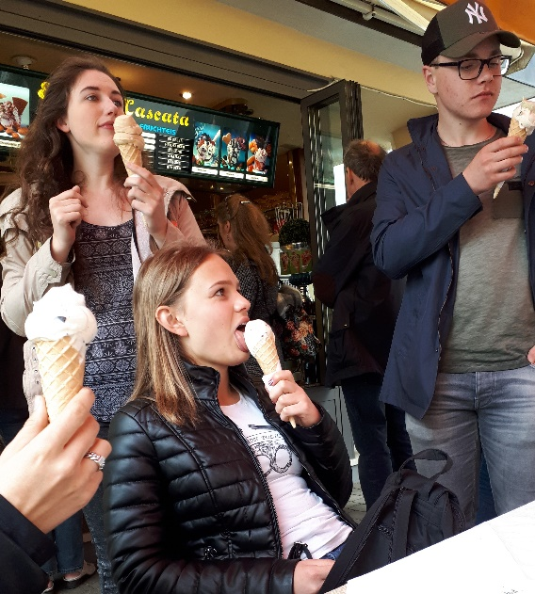
Daarna op weg naar het mountainbiken in Dillingen. Werd het droog of kregen we regen?
We hadden een zonnetje met een paar spatten. Later werden het modderspatten van het fietsen. We werden verdeeld in twee groepen met een gids. De makkelijke route, die nog best pittig was en een route voor de meer ervaren mountainbiker. We vonden het erg leuk en het meeste ging goed. Bets had er een blauwe bil aan overgehouden.
Met een voldaan gevoel gingen we terug naar het hotel. En toen begon het echt te regenen. Na het eten en douchen was het tijd voor een quiz, gemaakt door Donna, Roos en Inge. Zij hadden de groepjes ingedeeld en stelden 70 verschillende vragen. Leuk gedaan meiden!!
De winnaar was het groepje van Willemijn en die was zo blij dat ze een heus vreugde dansje deed. Uiteraard was de prijs “eeuwige roem”. Later in de avond kwam er een heftige onweersbui over met hagelstenen zo groot als knikkers. Wat is het dan fijn als je bij mekaar bent, warm en droog zit.

Maandag 30 april.
Oei wat was het slecht weer geweest vannacht. En wat was het koud nu…..brrrr
We vertrokken naar het klimpark in Traben Trarbach. Daar werd de groep in tweeën gesplitst en kregen we een tuigje om en een uitleg van ervaren bomenklimmers. In het begin stonden we toch een beetje te trillen op onze benen. Niet iedereen trouwens….er waren ook echte aapjes bij.
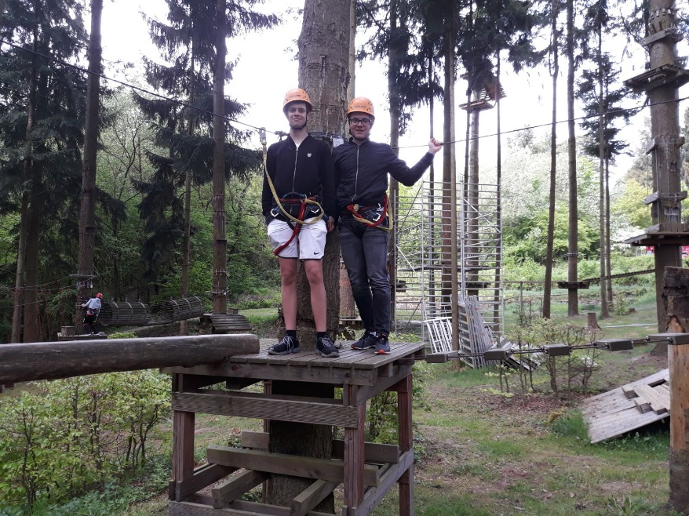
Ondertussen ging Jacques hamburgers en cheeseburgers bakken….
De hoge bomen vingen veel wind waardoor het best eng was, op het platformpje met zijn tweeën zwaaide de boom echt heen en weer. Na afloop zong het koor nog een liedje voor het personeel de ‘Paulen’. Dat uiteraard werd gewaardeerd.
Vervolgens reden we een stukje met de bus naar de opstapplaats voor de boot. We kwamen met de boot in een sluis en stegen een meter of 10, best snel, ik vond het wel bijzonder. Het regende behoorlijk toen we op de boot zaten. Bij het aanleggen in het plaatsje Bernkastel Kues, werd het droog. Wat was het een leuk stadje. We kregen een ijsje.
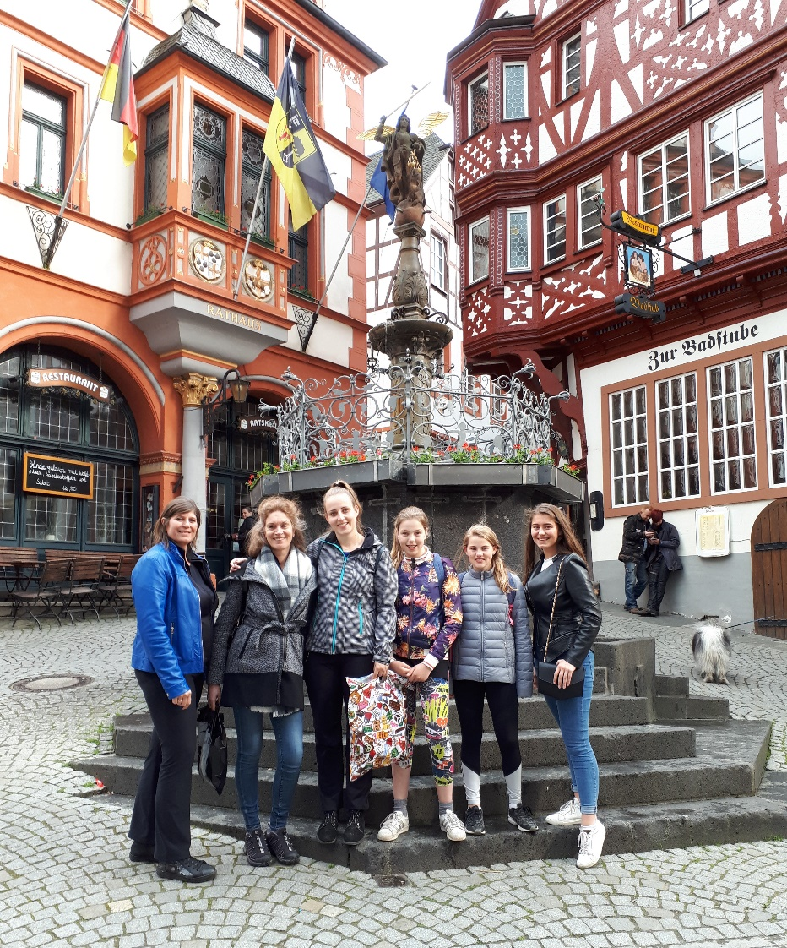
Na een ritje met de bus waren we weer terug in het hotel. S ’avonds na het eten oefenen voor de bonte avond en een spelletje samen spelen.

Dinsdag 1 mei.
Ontbijt om half 8, lunchpakketjes maken en hup naar Trier. Wat is het koud vandaag, het lijkt wel winter.
We krijgen een stadswandeling door Trier o.l.v. Nederlands sprekende gidsen. Dat was best interessant, die verhalen uit het oude Romeinse Rijk. Maar omdat het zo koud was, waren we blij dat het klaar was. De mannen stonden net als pinguïns zo dicht mogelijk tegen elkaar aan. Voor de gidsen werd er nog een liedje gezongen voor de porta Nigra.
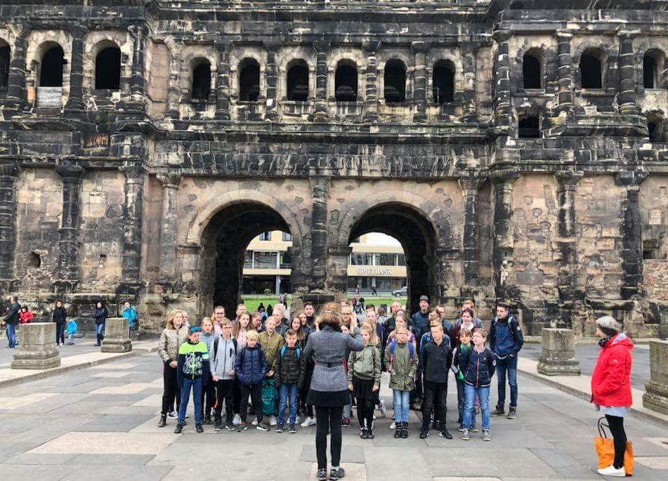
Daar kwamen veel mensen kijken en dat is leuk. Trier is een leuke stad, helaas zat alles dicht omdat het 1 mei was en dat is een vrijde dag in Duitsland.
Onze lunch pakketten aten we in de bus op en daar konden we gelijk ff opwarmen. Had ik al gezegd dat het koud was!!
Om half twee gaf het koor een miniconcert in de Basilika. De Basilika is een mega grote evangelische lutherse kerk. Zonder zuilen of steunpilaren. De muren zijn 3 meter dik en bleven staan in de oorlog. Terwijl de rest eromheen in elkaar stortte door de bombardamenten.
Daarna een miniconcert in de Dom van Trier. Ook nog ff een paar liedjes buiten gezongen en daar was het publiek erg enthousiast over. Diana lukte het om nog een aantal dvd’s van de zangertjes te verkopen. Met het Volendammer ‘goed’ nog aan vertrokken we met de bus naar het seniorenheim in Schweich. Daar zaten alle oude mensjes al met smart op ons te wachten.
Na het concert was er veel dankbaarheid voor het zingen. Ze vonden het geweldig en hadden zichtbaar genoten. We werden beloond met koffie, frisdrank, ijs en kuche (soort taart, errug lekker).
Deze dag duurde voor mijn gevoel drie dagen zoveel was er al gebeurd. Maar hij was helemaal nog niet om….de bonte avond moest nog beginnen.
Voor het eerst hadden we een jury in de zaal. En voor het eerst was er een gastoptreden van een jongetje uit een gezin die daar ook waren. Het optreden was dapper, die kinderen hebben zeker de avond van hun leven gehad.
Er waren 15 acts, heel verschillend. Er werd live gezongen, geplaybackt, gedanst, toneelstukje, cabaret, en combinaties. Alles prachtig en goed gedaan maar er kon er maar 1 winnen….
Na overleg tussen de juryleden (Daan, Vince, Inge, Carine) werd Eric de winnaar met het ‘Bonte Bets’ lied. Heel goed uitgevoerd en erg grappig.
Na een geslaagde bonte avond gingen we moe en voldaan naar bed. De meesten dan…sommigen gingen pas vroeg in de ochtend.

Woensdag 2 mei.
Joepie… we mochten een uur langer blijven slapen. Half 9 ontbijten, koffer pakken en hup naar de bus. Op weg naar het Eifelpark in Bitburg. Dat is een wilde dieren park en attractiepark. Met een achtbaan een mooie rodelbaan, beren, wilde vogels, lynxen, berggeiten en veel meer. Leuk park. Gebouwd op een heuvel dus veel kuitenwerk
Met de lunch kregen we patat met een heerlijke hamburger of patat met kipnugets.
Ongeveer om drie uur vertrokken we weer naar Volendam. Met verlang naar vaders en moeders, broertjes en zusjes, bappies en oma’s.
Het was een zeer geslaagde koorreis en iedereen bedankt voor hun inzet, met speciale dank aan Cees en Willemijn. Die hebben na het wegvallen van Edwin opgepakt wat nodig was en verder geregeld!
Sandra.

[Foto met appels en spreuk voor Rijkenberg]

De zangertje trekken erop uit, met Rijkeberg en voor de gezondheid wat fruit.
Oh oh oh wat een plezier in het beeldschone Trier.

